# 零 mysql部署

### 6.1 安装

1 检查是否安装了mariadb（mysql被Oracle收购后的开源分支）

yum list installed | grep mariadb

yum -y remove mariadb-libs.x86_64 //如果安装了，则执行该命令卸载

2 解压下载的mysql数据库包

tar -zxvf mysql-5.7.21-el7-x86_64.tar.gz -C /usr/local/ //解压到 /usr/local下

cd /usr/local/

mv mysql-5.7.21-el7-x86_64/ mysql-5.7.21/ //重命名

3 添加用户

cd mysql-5.7.21

mkdir data

useradd mysql

4 切换到mysql的bin目录下执行：

./mysqld --initialize --user=mysql --datadir=/usr/local/mysql-5.7.21/data --basedir=/usr/local/mysql-5.7.21

这时候会生成一个临时的mysql数据库root用户密码，需要记录下来



5 在mysql的bin目录下继续执行

./mysql_ssl_rsa_setup --datadir=/usr/local/mysql-5.7.21/

6 进入mysql所在的上级目录，更改整个mysql文件夹的权限

chown -R mysql:mysql /usr/local/mysql-5.7.21/

使用后的区别：

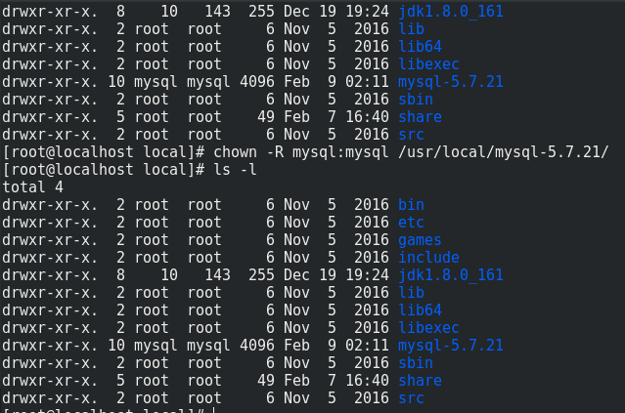

### 6.2 登录与配置

1 进入mysql的bin目录下执行

./mysqld_safe &

&符号代表后台执行。

启动后敲回车即可，然后可以查看进程验证：

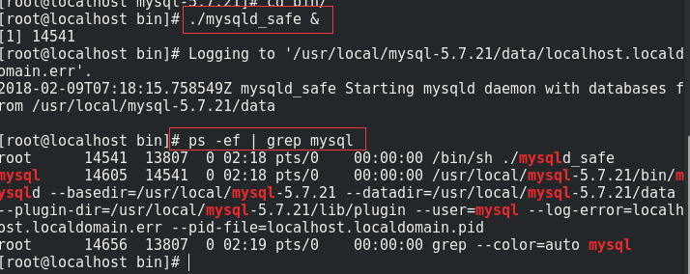

也可以通过查看端口验证：

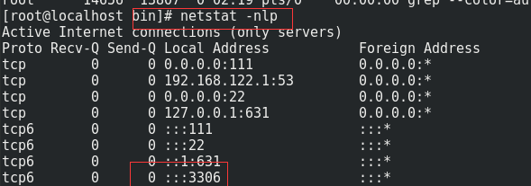

2 进入mysql的bin目录执行登录命令

./mysql -uroot -p

3 执行sql show databases; 第一次执行会提示修改密码

alter user 'root'@'localhost' identified by '123456';

4 授权远程访问，分别执行：

grant all privileges on *.* to root@'%' identified by '123456';

flush privileges;

*.*分别代表所有的数据库名和所有的数据库表

root@’%’中的root代表用户名，%代表ip地址，%也可以指定具体的ip，如：

[root@localhost,root@192.168.10.129](mailto:root@localhost,root@192.168.10.129)

flush是授权刷新命令；

此时就可以使用mysql，并可以使用命令行、远程客户端分别连接。

如果远程连接连接不上，可能需要关闭Linux防火墙：

systemctl stop firewall

其他防火墙命令：

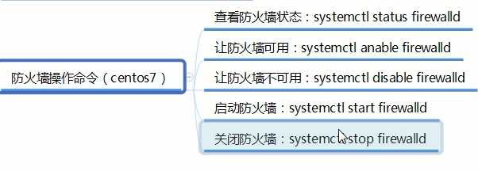

### 6.3 mysql的关闭

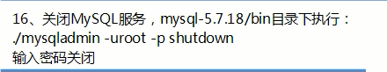

# 一 数据库安全

数据库在实际业务中绝对不可能使用root账户登录，需要给不同的使用人员分配不同权限的账户。

在mysql软件中，存在着一个mysql数据库，存储了权限表：

mysql.user mysql.db mysql.host

mysql.user表中存在着大量以_priv结尾的字段，即表示着用户的权限，值只能是Y或者N，默认为N。同时还存在一些资源控制字段：max_questions 每小时允许执行多少次查询 等等。

完整的登录命令

mysql -h hostname|ip -p port -u username -p databasename -e 'sql语句'

创建新用户：

create user mary indentified by ‘p@$$w0rd’;

设置访问权限：刚创建的用户只能登录mysql，不能看到数据，也不能执行操作。

show grants for maryi; //显示用户mali有什么权限

grant select on testbase.* to mali; //mali用户可对testbase数据库所有表使用select

// move用来撤销权限，用法同 grant

修改root密码：

mysqladmin -u username -p password 'newpassword';

或者：

set password=password('newpassword');

查询用户列表：

select user from user; //user表中有一个user列，用来存储登录名

重新命名一个表：

rename user mary to mali;

删除用户：

drop user mali;

# 二 mysql维护

数据库的维护一般包括：数据备份、数据还原、数据迁移，以及数据库表的导入导出。

## 1 数据备份

最简单的备份是将数据文件复制出来，但是在此之前需要提前停止数据库服务，且要执行flush tables语句确保将所有数据复制出来。但是此种方法只适合MyISAM表，且一般数据库服务不能停止，不推荐。

备份：

进入超级管理员 sudo -s

进入mysql库目录 cd /var/lib/mysql

运行mysqldump命令

mysqldump –uroot –p 数据库名 数据库名 数据库名...

> ~/Desktop/备份文件.sql;

一次性备份所有数据库命令

mysqldump –uroot –p --all -databases > ...sql;

## 2 数据还原

连接mysq，创建数据库

退出连接，执行如下命令：mysql -uroot –p 数据库名 < ~/Desktop/备份文件.sql

## 3 逻辑删除

对于重要数据，并不希望物理删除，一旦删除，数据无法找回，一般对于重要数据，会设置一个isDelete（有人喜欢用deleteFlag）的列，类型为bit，表示逻辑删除。

删除数据的时候，是把要删除的数据移动到另外一个库内，这个库的表结构和项目库一样，里面保存的全是删除的数据。